鶴見区自治連合会２月定例会結果報告

日 時 平成31年２月19日（火）
午後１時30分
会 場 鶴見区役所８号会議室

Ⅰ.横浜市町内会連合会２月定例会結果報告
Ⅱ.鶴見区自治連合会関係議題
Ⅲ.鶴見区自治連合会単独議題
※この報告書は、鶴見区自治連合会・定例会の結果です。
毎月定例会終了後に作成し、各自治会町内会長に送付します。

事務局

鶴見区地域振興課地域振興係
電話：510-1687 FAX:510-1892

Ⅰ 横浜市町内会連合会２月定例会結果報告
１ 平成31年民生委員・児童委員及び主任児童委員候補者の推薦について
標記について、欠員が生じている地区及び増員希望の地区へ民生委員・児童委員及び主任児童委員の推薦依頼がありました。欠員が生じている地区及び増員希望地区並びに欠員が生ずると見込まれる地区については、別途依頼が送付されます。
◎問合わせ先 鶴見区役所 福祉保健課 運営企画係 TEL 510-1793

２ 土砂災害警戒情報の発表時等における「緊急速報メール」の配信について
土砂災害や鶴見川・多摩川氾濫の可能性が高まった場合、神奈川県や横浜市から「緊急速報メール」が配信されます。（詳細は、送付資料参照）
◎問合わせ先 総務局 緊急対策課 TEL 671-2064

３ 備蓄食料の有効活用について
家庭内備蓄等の自助・共助の取組を促進することを目的として、本市で備蓄している食料の一部について、横浜市内の法人・団体（自治会・町内会、ＮＰＯ等）に無償配布を行います。申込多数の場合は、抽選になります（結果については電話またはハガキで御案内）。
（詳細は、送付資料参照）
◎問合わせ先 総務局 危機管理課 TEL 671-2011

４ 広報紙の配布についてのお願い
横浜市が発行している「広報よこはま」等の広報紙の配布について、今年度に引き続き協力依頼がありました。（詳細は、送付資料参照）
配布担当者や部数の変更については、毎月10日までに問合わせ先へ御連絡ください。（翌月分からの変更になります。）
◎問合わせ先 鶴見区役所 区政推進課 広報相談係 TEL 510-1680

Ⅱ 鶴見区自治連合会関係議題
１ 京急電鉄 花月園前駅の駅名変更について
創立120周年記念事業として、沿線地域の活性化に繋げることを目的に、2020年３月に花月園前駅の駅名を「花月総持寺駅」に変更するなど、４駅の駅名を変更します。
◎問合わせ先 京浜急行電鉄株式会社 京急ご案内センター TEL 441-0999

２ 鶴見区老人クラブ連合会 広報兼会報「悠悠」の配布について
老人クラブの活動内容や各種行事などを会員以外にも広く知ってもらうため、「悠悠」の配布依頼がありました。（詳細は、送付資料参照）
◎問合わせ先 鶴見区老人クラブ連合会 事務局 TEL 505-5581

３ 水難救助隊の配置について
横浜臨海部の港湾消防体制の強化を図るため、３月中旬に水上消防隊と水難救助隊を統合し、新たな水難救助隊を鶴見水上消防出張所へ配置します。（詳細は、送付資料参照）
◎問合わせ先 消防局 警防課 訓練救助係 TEL 334-6409

４ 平成30年度鶴見区消費生活推進員だよりの回覧について【班回覧】
消費生活推進員だよりの発行に伴い、班回覧依頼がありました。消費者トラブルの事例紹介や各地区の活動内容等が掲載されています。（詳細は、送付資料参照）
◎問合わせ先 鶴見区役所 地域振興課 区民活動支援係 TEL 510-1692

５ 「京急×鶴見 旧東海道ウォーク」ポスターの掲出について【掲示板】
標記ポスターの掲示板への掲出依頼がありました。
開催日時 ： 平成31年３月23日（土） 10:00～16：00
（詳細は、送付資料参照）
◎問合わせ先 鶴見区役所 区政推進課 企画調整係 TEL 510-1676

６ 「ワッくんサンバイザー」版下の提供について
標記について情報提供がありました。提供を御希望される場合は、問合せ先へ電話等で申請ください。
◎問合わせ先 鶴見区役所 区政推進課 広報相談係 TEL 510-1681

７ 春の火災予防運動用ポスターの掲示について【掲示板】
「春の火災予防運動」ポスターの掲示板への掲出依頼がありました。
（詳細は、送付資料参照）
掲出期間：３月１日（金）～３月７日（木）
◎問合わせ先 鶴見消防署 予防課 TEL 503-0119

８ 資料提供
鶴見区内火災救急発生状況・市民防災の日だより１月号 … 鶴見消防署 TEL 503-0119
鶴見警察署管内犯罪・交通事故発生状況 ……………… 鶴見警察署 TEL 504-0110

Ⅲ 鶴見区自治連合会単独議題
１ 「鶴見区自治連合会婦人部 新年の集い」の御礼について
平成31年１月28日(月)に開催された「鶴見区自治連合会婦人部新年の集い」について、参加の御礼と報告がありました。
◎問合わせ先 鶴見区役所 地域振興課 地域振興係 TEL 510-1689

２ 平成31年度三ツ池公園（文化・環境）フェスティバルへの協賛のお願い
(1) 開催日: 平成31年５月18日（土）【荒天等の場合は19日（日）】
(2) 会場: 県立三ツ池公園
(3) 依頼事項: 各自治会・町内会から一口３，０００円の御協賛をお願いいたします。
上末吉地区、駒岡地区、下末吉地区、寺尾地区、寺尾第二地区、生麦第二
地区に加盟している自治会・町内会は一口１０，０００円の御協賛をお願いします。
(4) 取りまとめ方法： 連合ごとにお取りまとめの上、３月19日（火）区連会時に御持参願います。
（詳細は、送付資料参照）
◎問合わせ先 三ツ池公園（文化・環境）フェスティバル実行委員会事務局 TEL 572-7634

３ 鶴見区保健活動推進員だより「つる」第７号の回覧について【班回覧】
鶴見区保健活動推進員会から、地域の皆様に活動内容を広く知っていただき、より身近に感じていただけるよう、広報誌の班回覧依頼がありました。（詳細は、送付資料参照）
◎問合わせ先 鶴見区役所 福祉保健課 健康づくり係 TEL 510-1832

４ 「つるみ更生保護だより 第４６号」の回覧について【班回覧】
標記について班回覧の依頼がありました。（詳細は、送付資料参照）
◎問合わせ先 鶴見区社会福祉協議会 TEL 504-5619

５ 鶴見区地域医療・介護連携ネットワークシステム「サルビアねっと」への参加について【班回覧】
鶴見区の医療機関・介護施設等で情報共有をするネットワーク「サルビアねっと」が３月から稼働するにあたり、ネットワークへの参加を呼びかけるため、班回覧依頼がありました。
（詳細は、送付資料参照）
◎問合わせ先 済生会 横浜市東部病院 TEL 576-3000（代表）

６ 戸籍課繁忙期のおしらせ
３月から４月にかけて引っ越しなどが集中するため、区役所２階戸籍課窓口が大変混雑します。異動や変更のない住民票の写し・印鑑証明書、現在の戸籍（全部・個人）事項証明書を取得される方は、鶴見駅西口行政サービスコーナーを御利用ください。
（詳細は、送付資料参照）
◎問合わせ先 鶴見区役所 戸籍課 登録担当 TEL 510-1706

７ 選挙公報配布業務の委託化について
選挙公報配布業務の委託化決定について、情報提供がありました。
（詳細は、送付資料参照）
◎問合わせ先 鶴見区役所 鶴見区選挙管理委員会（総務課統計選挙係） TEL 510-1660

８ 統一地方選挙の啓発チラシの回覧について【班回覧】
４月７日に実施される統一地方選挙に関して、投票日や期日前投票制度、区の投票率の実情等を広く周知し、投票参加を促すため、啓発チラシの班回覧の依頼がありました。
（詳細は、送付資料参照）
◎問合わせ先 鶴見区役所 鶴見区選挙管理委員会（総務課統計選挙係） TEL 510-1660

９ 『「クイーン・エリザベス」船内見学会』の実施について
標記について情報提供がありました。
開催日時 ：４月28日（日）、５月５日（日） いずれも午後
定員 ：各日３人（抽選）
◎問合わせ先 鶴見区役所 区政推進課 企画調整係 TEL 510-1676

10 自治会町内会加入促進物品の配付について
昨年４月に作成した「加入促進リーフレット」をより使いやすくしました。また、過去に作成した加入促進の物品を先着で配布します。御希望の際は、事前に御連絡いただき、区役所５階２番窓口へお越しください。（詳細は、送付資料参照）
◎問合わせ先 鶴見区自治連合会事務局（鶴見区地域振興課） TEL 510-1687

11 地域活動推進費、地域防犯灯維持管理費及び町の防災組織活動補助金に関する事務担当者説明会の開催について
平成３１年度地域活動推進費、地域防犯灯維持管理費及び町の防災組織活動補助金に関する事務担当者説明会開催について、お知らせがありました。
開催日時 ：４月11日（木）、４月23日（火） いずれも14：00～15：30
対象者 ：各種補助金の事務従事者（各自治会町内会で２名を上限）
会場 ：鶴見区役所６階８号会議室
（詳細は、送付資料参照）
◎問合わせ先
・地域活動推進費、地域防犯灯維持管理費について
鶴見区役所 地域振興課 地域振興係 TEL 510-1688
・町の防災組織活動補助金について
鶴見区役所 総務課 防災担当 TEL 510-1656

☆次の書類を21日以降にお届けします。

【資料等】
(1) 土砂災害警戒情報の発表時等における「緊急速報メール」の配信について
(2) 備蓄食料の有効活用について
(3) 広報紙の配布についてのお願い
(4) 鶴見区老人クラブ連合会 広報兼会報「悠悠」 （５部）
(5) 水難救助隊の配置について
(6) 平成31年度三ツ池公園（文化・環境）フェスティバルへの協賛のお願い
(7) 戸籍課繁忙期のお知らせ
(8) 選挙公報配布業務の委託化について
(9) 自治会町内会加入促進物品の配付について
(10)地域活動推進費、地域防犯灯維持管理費及び町の防災組織活動補助金に関する
事務担当者説明会の開催について

【班回覧依頼】
- 平成30年度鶴見区消費生活推進員だより
- 鶴見区保健活動推進員だより「つる」第７号
- 「つるみ更生保護だより 第４６号」
- 鶴見区地域医療・介護連携ネットワークシステム「サルビアねっと」チラシ
- 統一地方選挙の啓発チラシ

【掲示依頼】
- 「京急×鶴見 旧東海道ウォーク」ポスター
- 「春の火災予防運動」ポスター

★配送先、掲示板数、回覧部数（班数）に変更がありましたら、区役所までご連絡ください。
鶴見区地域振興課地域振興係
電話：510-1687 FAX:510-1892

▼犯罪発生情報メールの登録をお願いします！地域における防犯活動にお役立てください。
鶴見区内で発生した振り込め詐欺、空き巣、自転車盗などの犯罪情報を携帯電話やパソコンのメールを利用して、情報提供しています。
ＱＲコード
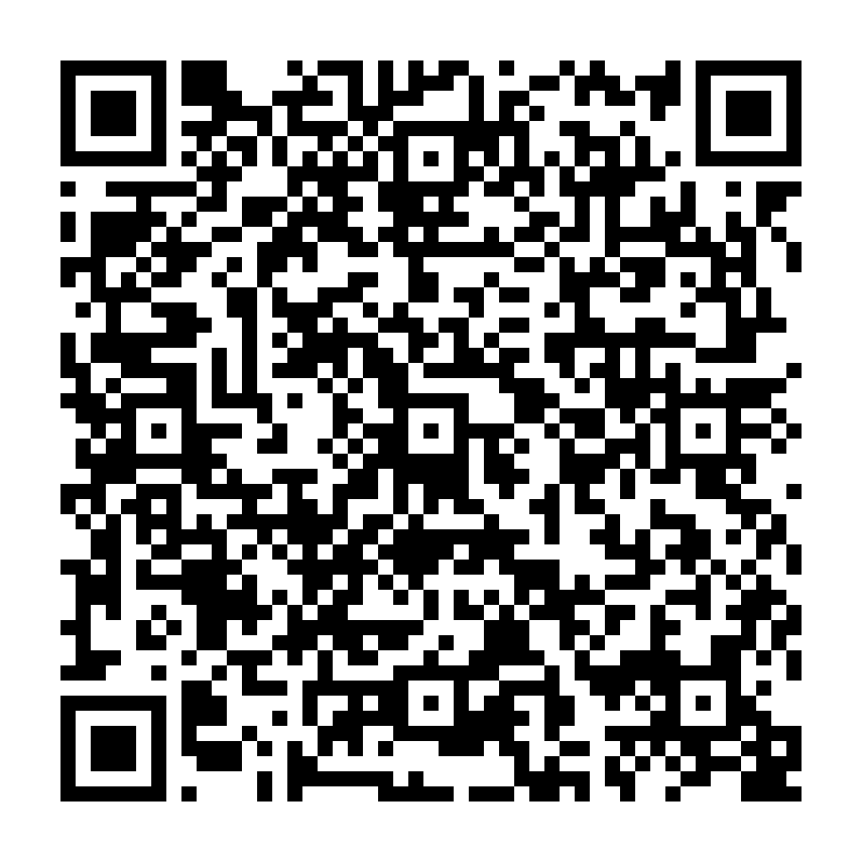
登録方法 件名に「subscribe」を入力し次のアドレスへメールを送ってください。
tsuru-bouhan-request@ml.city.yokohama.jp
※返信メールが届きますので、指示に従って登録して下さい。

